**МУНИЦИПАЛЬНОЕ БЮДЖЕТНОЕ ОБЩЕОБРАЗОВАТЕЛЬНОЕ УЧРЕЖДЕНИЕ**

**«CРЕДНЯЯ ОБЩЕОБРАЗОВАТЕЛЬНАЯ ШКОЛА**  **с. НАГОРНОЕ ГРОЗНЕНСКОГО МУНИЦИПАЛЬНОГО РАЙОНА»**

**МУНИЦИПАЛЬНИ БЮДЖЕТНИ ЮКЪАРАДЕШАРАН ХЬУКМАТ «ГРОЗНЕНСКИ МУНИЦИПАЛЬНИ К1ОШТАН НАГОРНИ ЮЬРТАРА ЮККЪЕРА ЮКЪАРАДЕШАРАН ИШКОЛА»**

366008, ЧР, с. Нагорное, ул. Тракторная, 1 @-mail: sosh-nagornoe@mail.ru Тел. 8(963) 585-06-58

ОКПО 61500001/ОГРН 1092034000266 htt://sosh-nagornoe.edu95.ru

ИНН 2004005726/КПП200401001

Проект:

Полезные свойства овощей и фруктов»

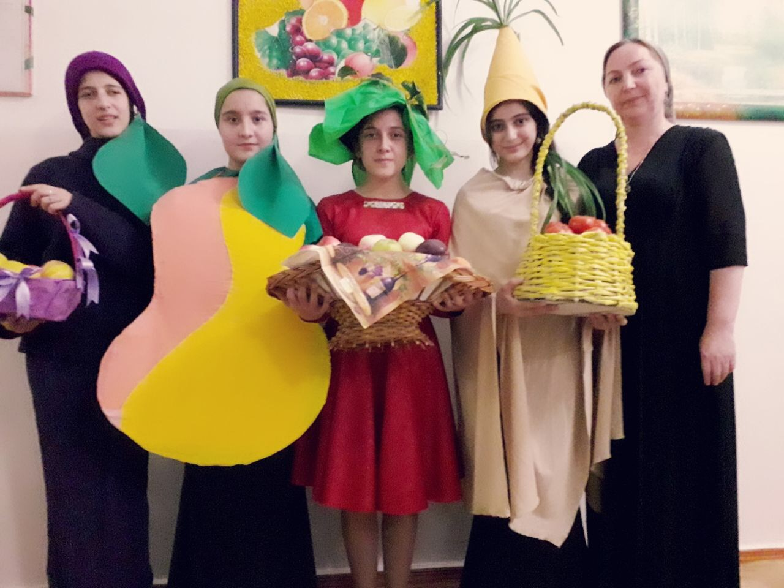

*Руководитель проекта: Джамалдинова Зулай Нуралиевна Авторы проекта: учащиеся 7-8 классов*

2016-2017г.

**Оглавление**  
   
1. Цели и задачи проекта …………………………………………...……….3

3. Практический этап. Выступление команд по группам…………………4

4. Вывод……………………………………………………….………….....10  
5. Заключение…………………………………………………………….…11  
6. Список использованной литературы........................................................12

7. Приложение………………………………………………………………

**Тип проекта:** практико-ориентированный.

**По количеству участников:** коллективный.

**Цель:** формирование у детей представления о здоровом питании, о пользе витаминов в овощах и фруктах.

**Задачи:**

-систематизировать и  расширить знания детей о продуктах здорового и нездорового питания, пропагандировать только здоровые продукты;

-развивать способность к поисковой деятельности.

-способствовать развитию творческих способностей детей, умение работать сообща, согласовывая свои действия;

-воспитывать внимание, терпение, трудолюбие.

***Проблема***: недостаточное употребление детьми натуральных витаминов для сохранения и укрепления здоровья.

***Планируемый результат***: через систему разнообразных мероприятий сформировать основные понятия рационального питания, потребность в здоровом питании и образе жизни, умение выбирать полезные продукты, воспитывать чувство ответственности за свое здоровье.

**Практический этап.**

**План.**

1. Распределение по группам.

В ходе работы над проектом ребята делятся на группы: «Помидор», «Яблоко», «Тыква», «Груша».

1. Сбор информации:

- загадки об овощах и фруктах;

-пословицы и поговорки;

-информация о пользе овощей и фруктов;

- интересные факты.

3. Конкурс костюмов.

4. Представление результатов работы (выступление групп).

**Ведущий.**

Почему овощи и фрукты считаются полезными продуктами?

В них много витаминов. Витамины - это вещества, необходимые для жизни, роста, жизнеспособности и общего самочувствия. Большое количество витаминов содержится и в фруктах. У каждого овоща и фрукта есть свои преимущества, полезность зависит от их качества. Самые спелые и не поврежденные плоды очень полезны, их нужно есть в любом виде: свежем, вареном, тушеном, печеном, сушеном и замороженном.

**Выступление команд по группам.**

«Помидоры».

Этот овощ быстро очень   
Разгадаем между прочим.  
Он щекастый, красный, гладкий,  
Он растет у всех на грядке.  
Иногда его не зрелым   
Мы с куста сорвем за делом.  
Дело в том, что этот овощ  
Ждет внимания и помощь.  
Он дозреет у оконца,  
Положи его на солнце.  
Он в лучах весь разомлеет  
И, довольный, покраснеет.  
Этот толстенький сеньор  
Всем известный…

**Помидор, томат (Solanum lycopersicum).**

С ботанической точки зрения помидоры – это ягоды. В обиходном русском языке они относятся к овощам, а в английском, где нет лексического различия между фруктами и плодами, помидоры называют словом fruit.

**История.**

Родина помидоров – Южная Америка, откуда они распространились по Европе, Азии и всему земному шару благодаря испанским конкистадорам. Первые окультуренные помидоры имели небольшие желтые плоды, не больше современных помидоров черри. Именно такие помидоры были доставлены в Европу Колумбом или Кортесом (историки пока не выяснили, кого именно благодарить за эти овощи). Первое письменное упоминание помидоров в европейских источниках датируется 1544 годом.

В XVII веке помидоры заняли свою нишу в кухнях Средиземноморья и особенно полюбились в Испании. Однако вплоть до XVIII века во многих европейских странах помидоры были исключительно декоративными растениями. В России очень долго не признавали томаты, пока агроном А.Т. Болотов не убедил общественность в их безопасности. Сегодня в мире существует около 7500 сортов томатов.

**Интересные факты.**

- Слово «томат» происходит от ацтекского tomatl, означающего «набухший плод».

- Название «помидор», данное овощу итальянским биологом Пьетро Андреа Маттиоли, означает «золотое яблоко» (pomo d’oro).

- Когда помидоры считались ядовитыми, блюдом из них пытались отравить Джорджа Вашингтона.

**Применение.**

Томаты – одни из самых широко распространенных в мире овощей. Они употребляются сырыми, маринованными, подвергаются всевозможной кулинарной обработке.

Зеленые помидоры консервируют, обжаривают в кукурузной панировке или используют для соуса сальса.

Спелые помидоры используют гораздо шире: из них делают соки, соусы, маринады, добавляют в супы, салаты, [рагу](https://lady.mail.ru/recipe/11346-ragu/), пиццу. Из помидоров готовят испанский холодный суп гаспачо, а томатный сок – незаменимый ингредиент коктейля «Кровавая Мэри». Благодаря довольно высокому содержанию кислот помидоры отлично подходят к мясным блюдам в качестве маринада, соуса или гарнира.

На родине томатов, в Южной Америке, эти овощи готовили с перцем, кукурузой и солью.

**Свойства.**

Томаты и их сок благодаря содержанию железа полезны при сердечно-сосудистых заболеваниях и малокровии. Вещества, содержащиеся в томатах, нормализуют обмен веществ, стимулируют работу почек и кишечника, снижают давление и уровень холестерина в крови. Ликопин, которым богаты помидоры, нейтрализует свободные радикалы, предотвращает развитие раковых опухолей и мутации ДНК. Для усвоения ликопина необходимы жиры, поэтому сырые помидоры следует есть с маслом.

Маринованные помидоры содержат молочную кислоту, которая полезна для поддержания нормальной микрофлоры кишечника.

**«Яблоко».**

Кислое и сладкое  
С кожицею гладкою.  
Сочное, душистое  
С мякотью лучистою.  
Людям всем полезно.  
Лечит от болезней!  
Даже птичкам зябликам  
Вкусно. Это ж...

Яблоко – это один из самых вкусных и доступных фруктов. Переоценить полезные свойства яблока для человека практически невозможно: это настоящая сокровищница витаминов и микроэлементов, баланс которых в организме способствует его омоложению и является основой крепкого иммунитета.

В полезном яблоке содержится: вода — 80-90%; клетчатка — 0,6%; сахар — 5-15%; каротин; пектин — 0,27%; крахмал — 0,9%; фолиевая и органические кислоты; витамины — А, В1, В2, В3, С, Е, Р, РР, К; микроэлементы — натрий, фосфор, калий, сера, медь, цинк, кальций,

алюминий, фтор, хром, железо, магний, молибден, никель, бор, ванадий, марганец.

**Интересные факты.**

- День яблока (англ. Apple Day) ежегодно проходит в Великобритании 21 октября.

- Самые маленькие яблоки - это райки.

-В среднем в каждом яблоке около 70-100 каллорий. Благодаря этому яблоки входят в состав множества диет и диетических продуктов.  
  
- Самая длинная яблочная кожура занесена в Книгу рекордов Гиннеса. Рекорд на самую длинную необорвавшуюся яблочную кожуру занесен в Книгу рердов Гиннеса и принадлежит американке Kathy Walfer, которая чистила яблоко в течении 11 часов 30 минут и получила кожуру длиной 52 метра 51 сантиметр. Этот рекорд был установлен 16 октября 1976 года в Нью-Йорке.

- Разные сорта яблок имеют разное количество семян.

**«Тыква».**

Круглолица, желтокожа  
На Луну она похожа.  
Словно спелая Луна  
Из травы густой видна.

Тыква (от лат. Cucurbita) – это овощ ярко-оранжевого цвета, родиной которого является Южная Америка. По размерам плоды могут достигать до метра в диаметре, а массой более 200 кг. В употребление идет вся мякоть тыквы и ее семечки. Кожура при этом достаточно грубая, поэтому перед приготовлением обрезается.

#### Распространение.

Первые упоминания об этом овоще датируются ранее, чем пять тысяч лет до н.э. Культивировать тыкву начали еще древние племена индейцев. Они использовали мякоть для приготовления разнообразных блюд, семечки – для изготовления масла, а грубую кожуру аккуратно вычищали от мякоти и использовали в качестве посуды. С 16 в. тыкву стали выращивать на территории России и Украины.

Тыква хорошо растет в умеренных и субтропических природных зонах. Растение теплолюбивое, светолюбивое и требует хорошего полива. При недостатке влаги быстро сохнет, заморозки губительны для тыквы. Высевают тыквенные семечки во влажную почву прогретую минимум до 14 градусов или же рассадным методом. Рассаду перед высадкой следует закалить, подержать несколько дней в помещении на 5-7°С ниже обычной, и прикормить органическими удобрениями. Делать это нужно 10-15 июня. Тыква бывает самых разнообразных сортов, которые отличаются между собой размерами плодов, скоростью их созревания и количеством сахара в мякоти.

Насчитывается более двух десятков сортов, некоторые из них гибриды и выведены специально для выращивания на плантациях.

#### Сбор и хранение.

Сбор урожая тыквы проводится в первые две недели сентября в сухую погоду. Признаками спелости плода являются яркая окраска и усыхание плодоножки. Срывая тыкву, следует оставить около 7-10 см опробковенной плодоножки – это продлит срок хранения овоща и защитит его от преждевременного гниения. Обычно тыква при комнатной температуре и в темном месте хранится от нескольких месяцев до года.

**Интересные факты.**

- Родиной тыквы считается Мексика. На ее территории учёные нашли самые древние семена тыквы возрастом около 7000 лет. После открытия Америки она постепенно получила широкое распространение на других континентах.

- В мире насчитывается около 800 различных сортов тыквы, но только 200 из них съедобны.  
-Тыква на 90 процентов состоит из воды и обладает высоким содержанием бета-каротина. Также она богата натрием и калием, которые необходимы для поддержки мышц в тонусе и регулирования баланса воды в организме.

-Каждый год с сентября по ноябрь в маленьком немецком городе Людвигсбурге проходит масштабный фестиваль, посвященный тыквам. Там можно увидеть плоды, привезенные со всего мира, разных цветов, форм и размеров. Мероприятие поражает своими масштабами. Внимание посетителей привлекает выставка скульптур, выполненных из тыквы. Некоторые из них вырезаются прямо из плода.

**«Груша».**

**С**ловно лампочки на ветках,

В ряд на дереве висят,

Жёлтым, красным своим светом,

Наш притягивают взгляд!

Грушей (Pýrus) называют плоды одноименного дерева, принадлежащего семейству Розцветные. Традиционно груши имеют форму лампочки, но встречаются круглые или цилиндрические груши, специально выведенные селекционерами. Плоды имеют разнообразную окраску – практически прозрачно-белые, светло- и темно-желтые, бурые, красно-оранжевые и всех оттеков зелени – палитра груш богата и причудлива (calorizator). Твердость кожуры полностью зависит от сорта – от самой нежной, до совершенно «некусабельной», которую необходимо срезать острым ножом. Мякоть груш также неоднородна – одни плоды сочные и истекают соком, другие с трудом режутся, настолько тверда и хрустяща их мякоть. В мякоти груш зачастую явственно ощущаются крупинки, отличающие эти плоды от тех же яблок, имеющих гладкую мякоть. Что объединяет все без исключения груши – волшебный запах, исходящий от каждого спелого плода. Груша сладко и терпко пахнет, чем спелее плоды, тем ярче и насыщенней аромат.

Калорийность груши.

Калорийность груши составляет 42 ккал на 100 грамм продукта.

Состав и полезные свойства груши.

Груша богата полезными веществами, она содержит арбутин и [пектин](http://www.calorizator.ru/product/raw/pectin), [фолиевую кислоту](http://www.calorizator.ru/vitamin/b9), [бета-каротин](http://www.calorizator.ru/addon/e1xx/e160a), витамины [А](http://www.calorizator.ru/vitamin/a), [В1](http://www.calorizator.ru/vitamin/b1), [В2](http://www.calorizator.ru/vitamin/b2), [В5](http://www.calorizator.ru/vitamin/b5), [В6](http://www.calorizator.ru/vitamin/b6), [В9](http://www.calorizator.ru/vitamin/b9), [С](http://www.calorizator.ru/vitamin/c), [Е](http://www.calorizator.ru/vitamin/e), [К](http://www.calorizator.ru/vitamin/k), [Н](http://www.calorizator.ru/vitamin/h) и [РР](http://www.calorizator.ru/vitamin/pp), а также нужные организму человека минералы: [калий](http://www.calorizator.ru/element/k), [кальций](http://www.calorizator.ru/element/ca), [магний](http://www.calorizator.ru/element/mg), [цинк](http://www.calorizator.ru/element/zn), [селен](http://www.calorizator.ru/element/se), [медь](http://www.calorizator.ru/element/cu) и [марганец](http://www.calorizator.ru/element/mn), [железо](http://www.calorizator.ru/element/fe), [сера](http://www.calorizator.ru/element/s), [йод](http://www.calorizator.ru/element/i), [фтор](http://www.calorizator.ru/element/f),[фосфор](http://www.calorizator.ru/element/p) и [натрий](http://www.calorizator.ru/element/na).

В груше присутствует клетчатка, которая нормализует моторику кишечника, но, следует помнить, что твёрдые, чуть вяжущие на вкус груши обладают закрепляющим эффектом, поэтому тем, кто склонен к запорам, употреблять их рекомендуется с осторожностью, руководствуясь здравым смыслом.

Груши полезны, как профилактика появления холестериновых бляшек и атеросклероза, имеют легкое мочегонное действие, участвуют в кроветворении, выводят из организма токсины и шлаки. Обладая противомикробным и бактерицидным свойствами, груши являются частью лечебного питания при нарушениях деятельности желудочно-кишечного тракта, особенно касающихся микрофлоры.

Доказано, что груши – своего рода антидепрессанты, которые способны также повышать сопротивляемость организма болезнетворным бактериям и вирусам. Сладость грушам придает [фруктоза](http://www.calorizator.ru/product/raw/fructose) (а не глюкоза, как, например, в [яблоках](http://www.calorizator.ru/product/fruit/apple)), поэтому плоды полезны лицам, имеющим проблемы с поджелудочной железой.

**История возникновения груши.**

По разным источникам грушу употребляли наши далекие предки от тысячи до шести тысяч лет назад, многие сходятся в том, что родиной данного фрукта является Древняя Греция (хотя есть версии, что – Китай), где и началось окультуривание груш. Великий Гомер в своей фундаментальной «Одиссее» упоминает о садах персидского царя Алкиноя, где в изобилии росли плоды, по всем описаниям являющиеся грушами.

**Сорта груши.**

Самыми известными, распространенными, что называется «на слуху» у потребителей являются сорта Дюшес, Конференц, Вильямс, Бергамот (да, это именно сорт груш, а не цитрусовых, как многие думают, наслаждаясь чаем Earl Grey), Китайская. Садоводам же известны Есенинский и Лада, Бере Наполеон и Лира, Триумф Пакгама и Миф. Сортов груш более 500, поэтому для своего участка каждый хозяин выбирает свой сорт – свето- или теплолюбивый, нуждающийся в рыхлой почке или спокойно растущий на суглинке.

**Интересные факты.**

- Первое место в мире по производству груш занимает КНР.

- Самая крупная груша была выращена в Японии. Ее вес составлял без малого три килограмма.

- В Швейцарии из груш делают особый концентрированный сироп, называемый «грушевый мед» (см. [интересные факты о Швейцарии](http://xn--80aexocohdp.xn--p1ai/20-%d0%b8%d0%bd%d1%82%d0%b5%d1%80%d0%b5%d1%81%d0%bd%d1%8b%d1%85-%d1%84%d0%b0%d0%ba%d1%82%d0%be%d0%b2-%d0%be-%d1%88%d0%b2%d0%b5%d0%b9%d1%86%d0%b0%d1%80%d0%b8%d0%b8/)).

- В Италии делают фруктовую горчицу, добавляя в приправу разнообразные фрукты, включая груши.

- В России, с давних времен, из древесины груши производят резные доски, которые применяются в производстве печатных пряников в качестве рельефной основы.

- Предки чеченцев из дикой груши, которая произрастает обильно в нашей местности, просушив в чеченской печке (куьрк), готовили толокняную муки- (цу) и использования для приготовления особой пищи воинам.

***Заключительный этап.***

На заключительном этапе проанализировали свою работу над проектом, отметив, что удалось и что было особенно интересным.

***Вывод.***

Метод проектов оказался очень эффективен и актуален на сегодняшний день. Он дает возможность ребенку экспериментировать, систематизировать полученные знания, развивает творческие способности и коммуникативные навыки, которые позволят ребенку в дальнейшем адаптироваться к школьному обучению, что является одной из главных задач федеральных государственных общеобразовательных стандартов.

***Результаты проекта:***

• у детей повысился уровень познавательного развития по данной теме, у них улучшился аппетит, они охотнее стали кушать супы, овощи и фрукты;

• большинство детей освоили правила приема пищи, у них сформированы основы культуры поведения за столом;

• дети поняли, что овощи и фрукты – важные продукты на нашем столе;

• ребята научились делать выводы, устанавливать причинно-следственные связи по результатам своих экспериментов;

• совместная деятельность педагогов сплотила наш детско-взрослый коллектив.

Таким образом, в результате совместной работы над проектом у детей и их родителей сформировались основные понятия рационального питания, потребности в здоровом питании и образе жизни, умение выбирать полезные продукты, воспитывать чувство ответственности за своё здоровье. В результате проектной деятельности, у детей повысился уровень знаний о витаминах и минеральных веществах в овощах и фруктах, сформировались основы правильного поведения за столом, культура правильного питания. Большинство родителей пришли к выводу, что работа над проектом «Овощи и фрукты – полезные продукты» помогла им решить многие проблемы с организацией здорового питания.

**Список использованной литературы.**

1. Виноградов Н. Ф., Куликова Т. А. «Дети, взрослые и мир вокруг»
2. М., Просвещение 1993г.
3. Дитрих А. К., Юрмин Г. А. Комурникова Р. В. Д. 49 Почемучка. - М.: Педагогика 1991г.
4. О. Комаровский «Здоровье ребенка и здравый смысл его родственников».
5. Ресурсы Интернет.

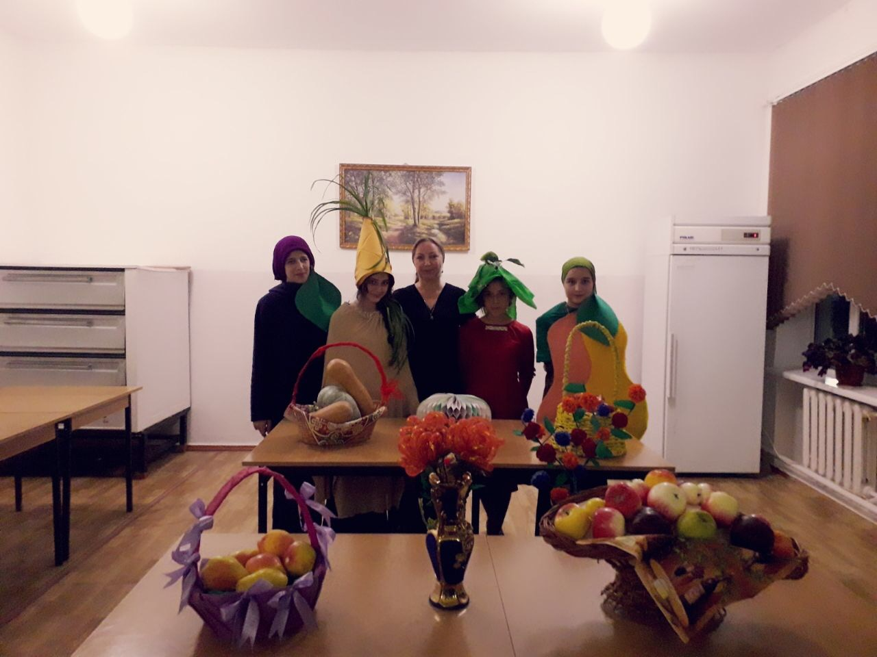

**Конкурс костюмов**

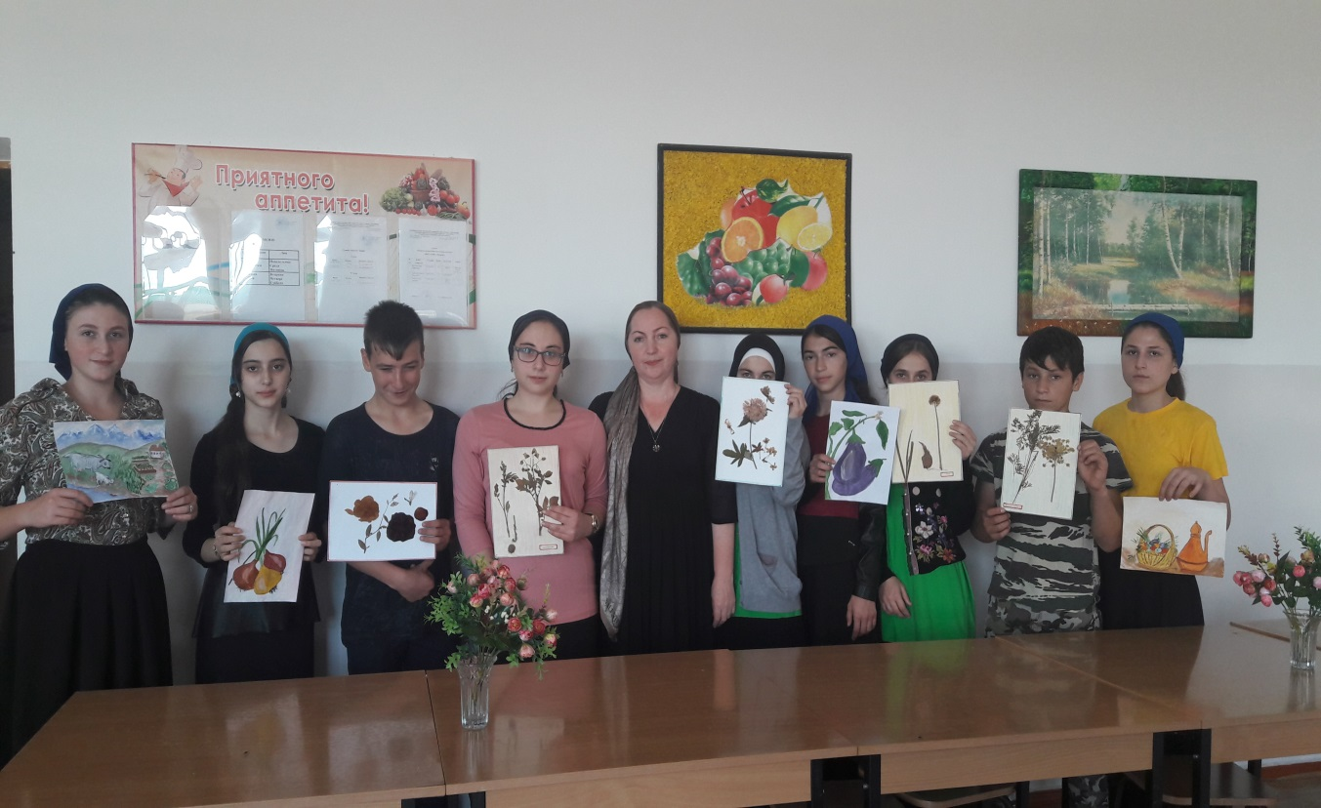**Конкурс рисунков и гербарий**

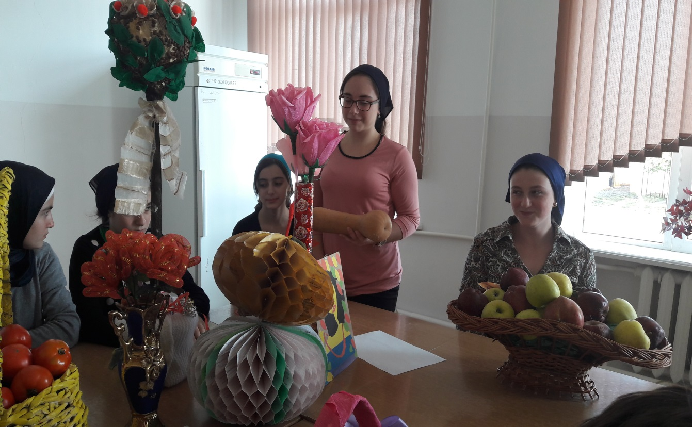

**Защита проекта по группам**

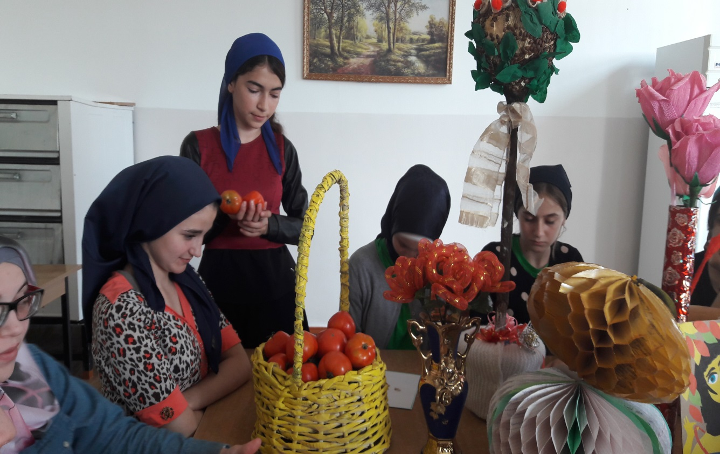

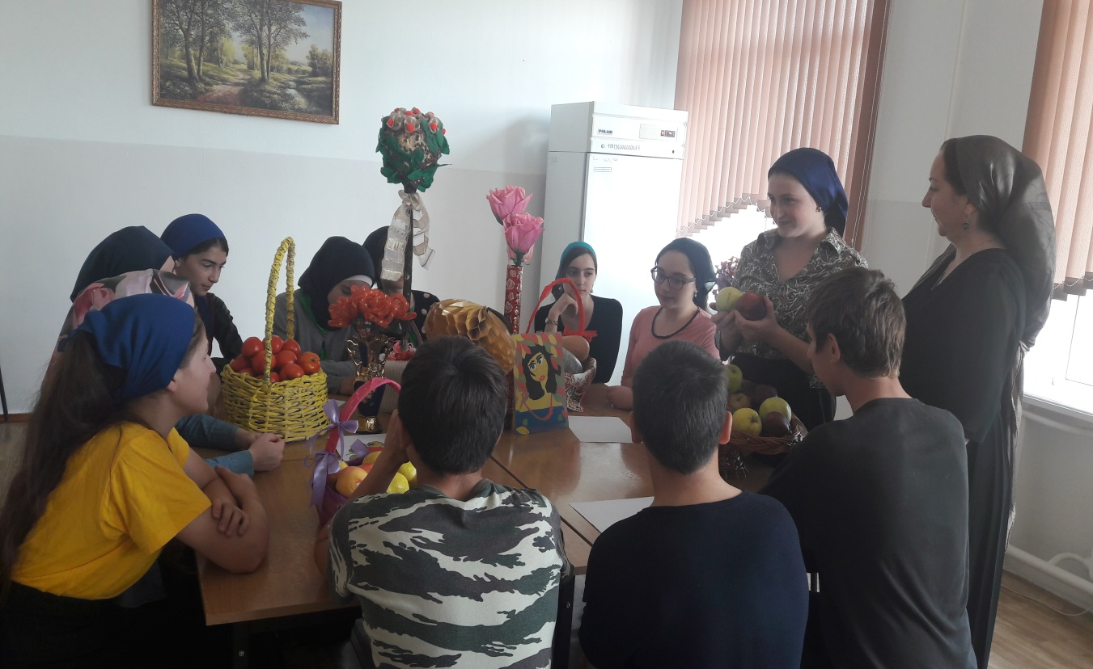

**Защита проекта по группам**

